

22 ianuarie 2019

RAPORT ZILNIC

În scopul unei mai bune colaborări, vă rugăm să ne semnalaţi eventualele neplăceri şi să ne oferiţi sugestii pe care le consideraţi necesare creşterii calităţii serviciului de monitorizare.

1.Ştiri şi emisiuni din domeniul gazelor

Calificativ:  NEUTRU | Gigacaloria mai scumpă, în toiul iernii | TVR2-19:11  2min 37s  TVR1-20:08  2min 27s
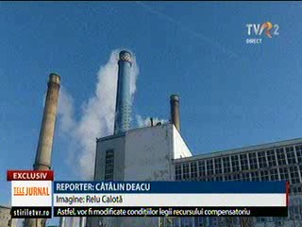 | În plină iarnă, Elcen scumpeşte gigacaloria cu 6% pe motiv că plăteşte mai mult pentru gazele naturale, iar dacă Primăria Capitalei nu majorează rapid subvenţia pentru energia termică, bucureştenii vor avea facturi mai mari la căldură şi apă caldă. În alte mari oraşe, precum Cluj-Napoca sau Iaşi, oamenii s-au debranşat de la sistemul centralizat şi au optat pentru centrale pe gaze, pentru a face economii.  VIDEO TVR2  VIDEO TVR1

Calificativ:  NEUTRU |  | EuropaFM-13:03  1min 19s
Patronii de IMM-uri prognozează noi scumpiri la început de februarie din cauza taxei de 2% pe cifra de afaceri impusă de Guvern companiilor din energie, care afectează în lanţ toate domeniile. Consiliul IMM-urilor estimează că scumpirile se vor resimţi odată cu primele facturi. Unul dintre principalii furnizori de pe piaţă, Engie, a anunţat firmele de pe lista clienţilor că s-ar putea să modifice tarifele la gaze şi energie electrică.

AUDIO EuropaFM

2.Ştiri şi emisiuni din domeniul energiei

Calificativ:  NEUTRU | Din exportator în importator | Digi24-18:17  2min 56s  Digi24-19:27  6min 23s
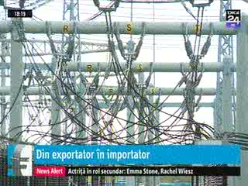 | Ţara noastră importă masiv energie electrică, în această dimineaţă importurile depăşind 1900 de MW, deoarece termocentralele nu au destul cărbune să producă pe măsura cererii.  În ultimele săptămâni, România a ajuns importator net de electricitate, deşi în mod normal exporta energie în regiune. Situaţia este cauzată în principal de lipsa capacităţilor de producţie, care nu pot susţine nici măcar un consum în limite normale, însă nu este doar o problemă doar de capacitate ci şi de eficienţă, având în vedere că uneori energia din import este mai ieftină decât energia din producţia naţională.  Otilia Nuţu, specialist în energie, este de părere că piaţa de echilibrare are o concurenţă foarte mică, fiind doar 2-3 companii (în special Hidroelectrica sau Complexul Energetic Oltenia) care pot să ofere acele servicii, iar din cauză că piaţa este foarte concentrată, în mod normal ANRE trebuie să reglementeze funcţionarea acestei pieţe pentru a evita abuzul de poziţie dominanţă. Specialista mai spune că acesta este motivul pentru care până anul trecut exista această reglementare de variaţie maximă de preţ comparativ cu preţurile din piaţa la ziua următoare, însă această limitare a dispărut şi asta face ca acum preţurile din această piaţă să fie foarte mari.  VIDEO Digi24  VIDEO Digi24

Calificativ:  NEGATIV | RADET, furnizorul de frig al bucureştenilor | Digi24-19:17  9min 55s
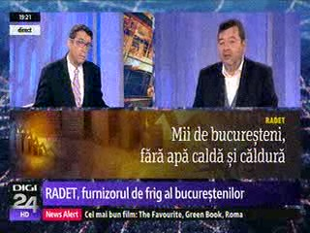 | Mai mult de 9000 de bucureşteni au rămas în frig şi fără apă caldă, iar elevii de la 5 şcoli au fost trimişi acasă după o avarie majoră la RADET.  Gabriel Dumitraşcu, expert în energie, spune că de la începutul sezonului de încălzire peste 500.000 de bucureşteni au avut de suferit de pe urma întreruperilor de căldură şi că aceasta este o problemă care pe an ce trece se agravează deoarece reţeaua RADET este foarte avariată şi este doar peticită.  Acesta este de părere că Bucureştiul are nevoie de o reţea nouă şi de investiţii şi că în anii trecuţi reţeaua a fost ţinută în viaţă de vechii muncitori şi ingineri ai RADET care conduceau RADET-ul şi erau ascultaţi în sfaturile tehnice. Gabriel Dumitraşcu este de părere că politizarea şi deprofesionalizarea a făcut ca şi la conducerea acestei regii să ajungă oameni care nu au nicio legătură cu domeniul.  VIDEO Digi24

Calificativ:  NEGATIV |  | EuropaFM-13:05  1min 18s
O avarie gravă a apărut la Complexul Energetic Oltenia, după ce săptămâna trecută o termocentrală a grupului energetic de la Rovinari a fost oprită din cauza lipsei de cărbune, generată de greva minerilor de la complex. Problema tehnică a fost cauzată chiar de oprirea grupului în mod forţat, iar conducerea termocentralei a anunţat că în aceste condiţii speră ca repornirea acesteia să aibă loc la sfârşitul acestei luni. Pentru a nu fi afectat sistemul energetic naţional, a fost pornit un grup energetic la Işalniţa, acesta urmând să funcţioneze până când este reparată avaria de la Rovinari.

AUDIO EuropaFM

Calificativ:  NEUTRU |  | RadioRomânia-22:04  1min 18s
Circa 25% din gospodăriile din România sunt afectate de sărăcie energetică, potrivit unei cerceătări realizate de Centrul pentru Studiul Democraţiei. Autorităţile acordă ajutoare pentru încălzire, însă, potrivit aceleiaşi cercetări, doar 27% dintre acestea ajung la cele mai sărace gospodării, iar restul la familii care nu au cu adevărat nevoie de ele.

AUDIO RadioRomânia

